## Centos6可以安装docker-io, 但是大多数镜像都因内核版本太老无法使用

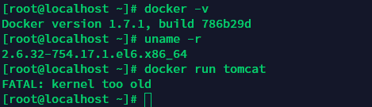

## 服务器配置

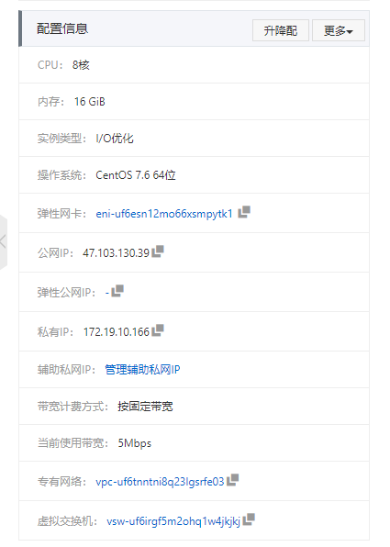

### 使用基础centos7镜像将oracle jdk11 mysql8 tomcat9打包在一起

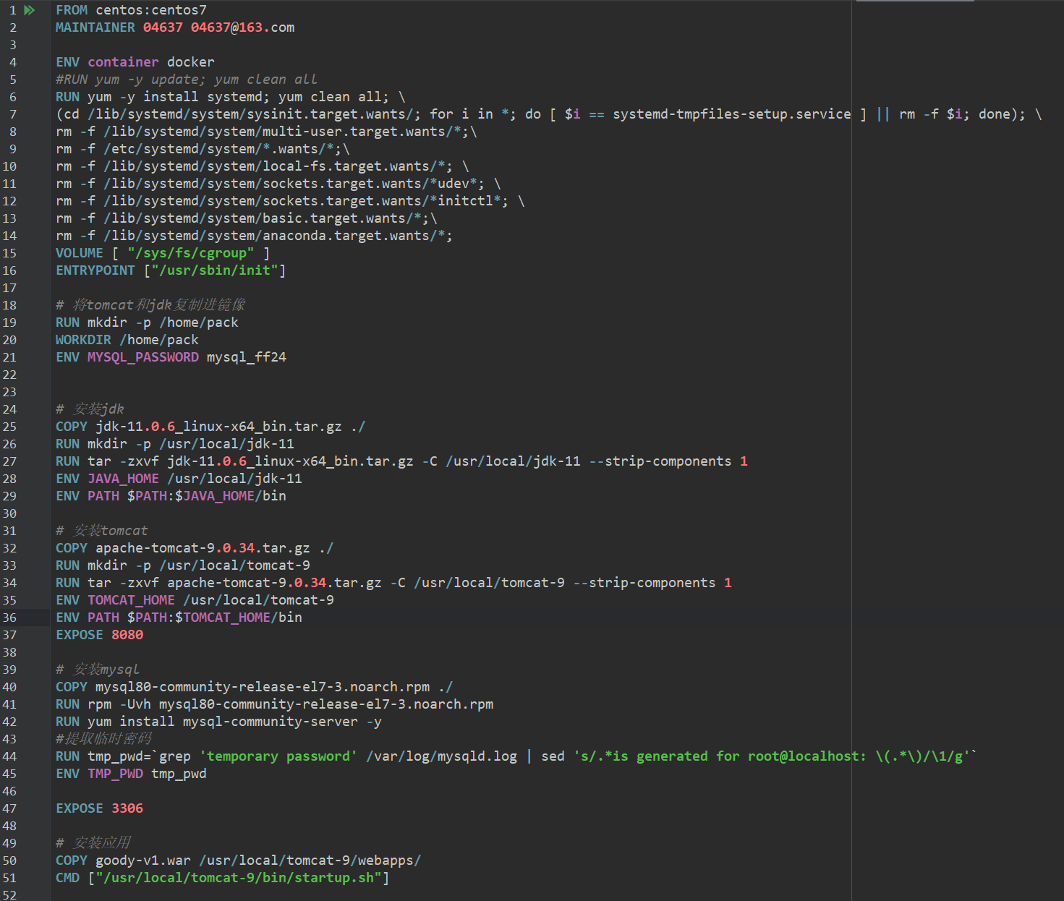

大小为3.591GB

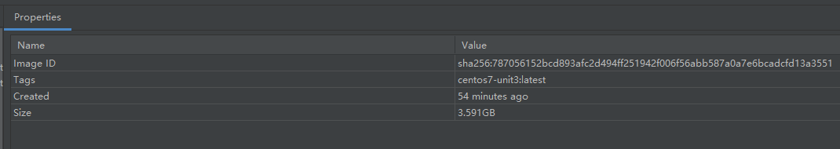

## 融合至同一容器与不使用docker时资源占用及性能对比

## 非容器内性能测试

24万数据select 持续120s



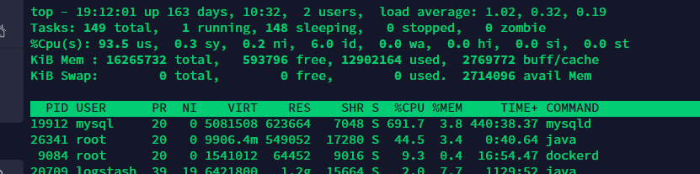

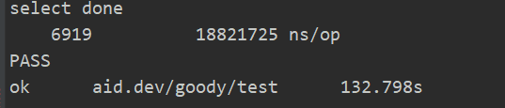

### 运行在一个容器中:

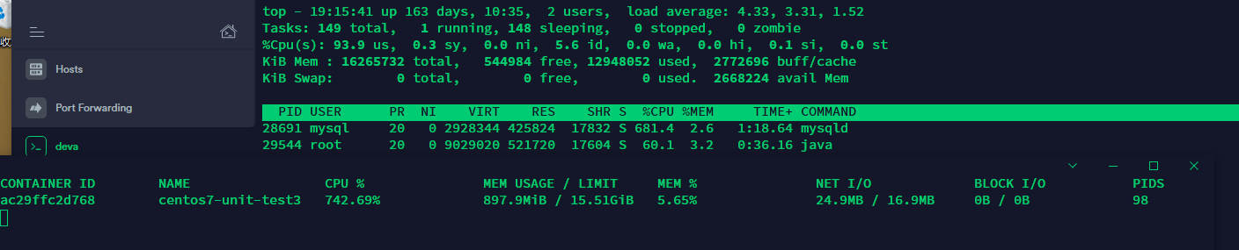

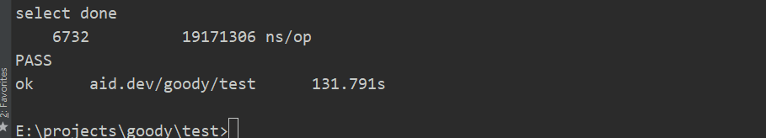

图中单位为纳秒 相差约0.349毫秒

可以限制容器cpu/内存等资源的使用